**8年级（上）英语第68课时（第17周）**

**《阅读一点通之阅读表达》学习指南**

**【学习目标】**

1. 能够**运用**“为文本编码”和“收集事实”两种方法进行阅读。
2. 能够**借助**阅读笔记，**归纳**出开放性问题的答案。

**【学习任务】**

**任务1：在刚才的视频中，老师讲到阅读文本的过程中我们可以使用两种阅读策略。你还记得是哪两种吗？写下来并为他们配上你喜欢的图片吧。**

|  |  |  |
| --- | --- | --- |
| **读中** | **阅读策略1：**  **Pictures：** | **阅读策略2：**  **Pictures：** |

**任务2：运用刚才学到的阅读方法，你也来动手画一画吧。**

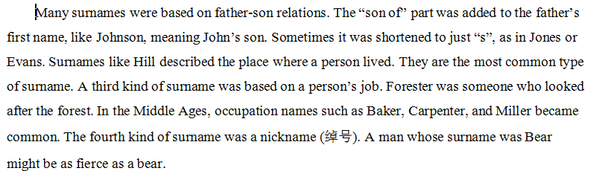

**任务3：阅读文段，回答问题：**

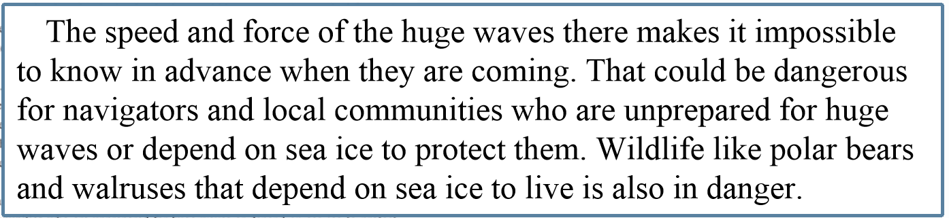

What is the paragraph mainly about?

你的答案是：____________________________________________________________________________

老师给出的答案是：_____________________________________________________________________

对比一下，你发现了什么问题？

______________________________________________________________________________________

______________________________________________________________________________________

**任务4：请完成下列表格。**

|  |  |
| --- | --- |
| **本节课，我的收获是什么？（尽量写具体哦）**  **我还有什么问题或困惑？** | **如果你愿意，可以发明一套自己喜欢的编码符号哦：**  **表示背景知识：**  **表示疑惑：**  **表示重要内容：**  **表示最重要的内容：**  **表示事实：** |